甲骨拼合第98則
李愛輝
首都師範大學文學院

第98則：[合集36591（簠游43、簠拓612）+合集36697（續3.22.8、歷拓5728）]+合集36600（續3.22.9、歷拓5722）

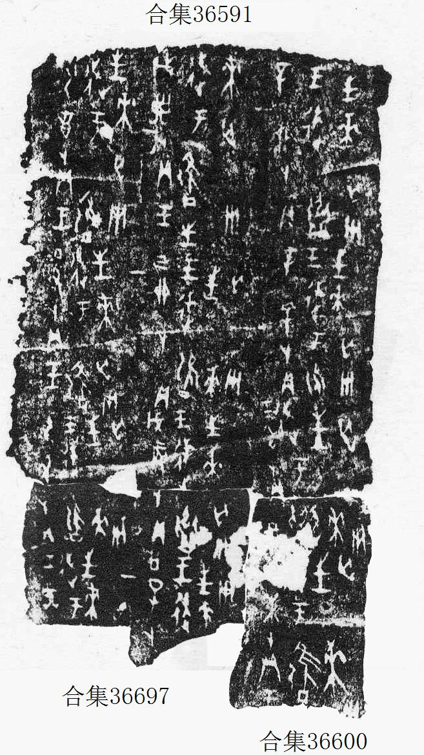

（綴合得到黃天樹師的悉心指導，謹致謝忱。）

劉影博士綴合，詳見黃天樹主編：《甲骨拼合集》第96則，頁105，學苑出版社，2010年。

